Tabla 6: Composiciones evaluadas durante el diseño, desarrollo y optimización de la formulación 6 (F6) de gomas masticables a base de alginato de sodio.
F6
Secuestrante: Citrato de sodio (CIS)
Fuente de calcio: Citrato de calcio (CIC)
Prueba | Componentes (%) |  |  |  |  |  |  |  | Observaciones
Prueba | Agua | Alginato | Glicerina | Sorbitol | CIS | CIC | Benzoato de sodio | Ácido cítrico | Observaciones
1 | 44.2 | 2.0 | 22.1 | 22.1 | 0.5 | 8.5 | 0.1 | 0.7 | Se evaluó la formulación utilizando el porcentaje de citrato de sodio que resultó óptimo en la formulación 4 y 5 (F4 y F5), ya que no se encontraron reportes en literatura. Por otra parte, el porcentaje de citrato de calcio se estableció según literatura (Lupo Pasin2015).  Las gomas masticables (GM) obtenidas conservaron la forma y resultaron ser estables (Figura 1).  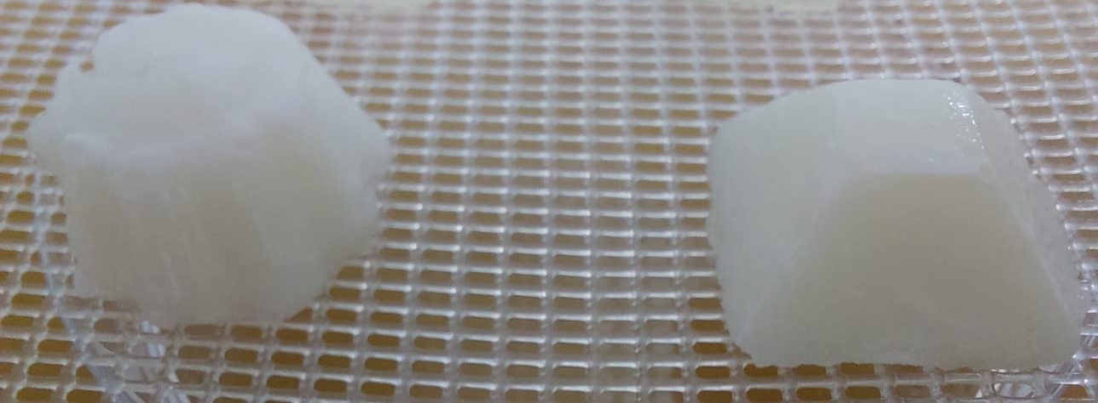  Figura 1: Derecha: GM elaborada en molde de silicona. Izquierda: GM elaborada en molde de plástico.  Sin embargo, tanto las GM elaboradas en el molde de plástico como en el de silicona presentan restos visibles de la fuente de calcio, que se manifiestan como aglomerados de color blanco más intenso que el resto de la matriz (se indican con flechas en Figura 2 y Figura 3 respectivamente).  Se propone, por lo tanto, incrementar el porcentaje de secuestrante para evaluar si se logra la incorporación y disolución de los restos de calcio en el producto.
  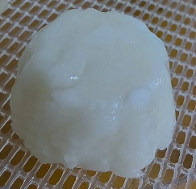  Figura 2: GM elaborada en molde de plástico. |  | 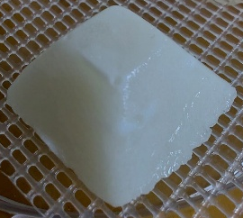  Figura 3: GM elaborada en molde de silicona.
2 | 44.0 | 2.0 | 22.0 | 22.0 | 1.0 | 8.5 | 0.1 | 0.7 | Al incrementar el porcentaje de secuestrante no se logró obtener una GM óptima. El producto obtenido continúa teniendo restos de calcio sin formar parte de la matriz e incluso no se logró una gelificación completa, quedando restos de líquido en los moldes. Por lo tanto, se propone disminuir el porcentaje de fuente de calcio respecto a la prueba 1.
3 | 45.1 | 2.0 | 22.4 | 22.4 | 0.5 | 6.7 | 0.1 | 0.7 | El producto obtenido continúa teniendo restos de calcio sin integrarse en el producto. Se propone disminuir el porcentaje de fuente de calcio.
4 | 45.7 | 2.0 | 22.9 | 22.9 | 0.5 | 5.5 | 0.1 | 0.7 | El producto obtenido continúa teniendo trazas de calcio sin formar parte del producto. Por lo tanto, probar disminuyendo el porcentaje de fuente de calcio un poco más.
5 | 46.9 | 2.0 | 23.4 | 23.4 | 0.5 | 3.0 | 0.1 | 0.7 | Se logró obtener una GM óptima, por lo que se definió esta formulación como la definitiva.

Lupo Pasin B. 2014. Estudio de la gelificación de alginatos para encapsulación: caracterización, preparación y aplicaciones en alimentos funcionales. Doctoral Thesis. Universidad de Barcelona. https://diposit.ub.edu/dspace/handle/2445/64943

